L’Association Sanitaire Apicole de LoireAtlantique regroupe depuis 1965 des apiculteurs de loisir et professionnels soucieux de la bonne santé de leur cheptel apicole. Ils luttent en commun contre les prédateurs des abeilles et leurs maladies, dans le respect des règles sanitaires.
L’ASAD44 est membre :
- de l’ADSA-PdL (regroupement régional) - de la FNOSAD (fédération nationale).
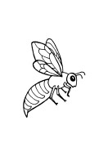
L’ASAD, c’est aussi :
- Une équipe compétente au service de tous, et avant tout au service de l’apiculture et de l’abeille.
Dans un esprit de transparence, de solidarité et de démocratie, les membres du conseil de l’ASAD44 sont majoritairement formés au sanitaire apicole, et en relation permanente avec la FNOSAD, la DDPP et le GDS.

- Un bulletin de liaison au moins trois fois par an, dispensant les actualités sanitaires apicoles, mais aussi des informations sur les maladies et les prédateurs des abeilles, les traitements et les prophylaxies.
- Des formations sanitaires gratuites au cours de l’année, théoriques ou en lien avec les ruchers-école de l’association.
Interventions de formateurs extérieurs.
Echanges des bonnes pratiques.
Reconnaissance des maladies et conduites à tenir.
Aide aux débutants en apiculture.
- Deux ruchers écoles pour les cours pratiques de conduite sanitaire des ruchers.

- Une machine à gaufrer la cire à la disposition des membres, afin de leur assurer la maîtrise sanitaire des cires réintroduites dans leurs ruches. Contact : 02 40 03 05 99
- Une assurance de rucher à prix modique de groupe (Responsabilité civile ou plus) auprès de Groupama.
- Un site internet à la disposition de tous.
Renseignements sur l’association.
Liens vers sites utiles.
Informations diverses.
Fiches sur les maladies.
Aide à la déclaration.
www.apiculturesanitaire44.com/

- La lutte contre la loque américaine :
L’ASAD44 aide à la destruction des ruches loqueuses en accordant jusqu’à 5 ruches une subvention de 15 € par ruche dont les cadres sont détruits sous présentation de l’attestation d’un ex-agent sanitaire ou un vétérinaire.
Contact : 06 300 300 98
- La lutte contre le frelon asiatique :
L’ASAD44 a investi dans du matériel de destruction, de protection et la formation d’apiculteurs dans le département qui peuvent intervenir rapidement partout où les ruchers de ses membres sont mises en danger.
Elle centralise les résultats du piégeage des fondatrices en collaboration avec l’ADSA-PdL
Contact : 06 06 47 76 52
- Une veille essaimage : En collaboration avec le SDIS, l’ASAD44 met en place, grâce à ses bénévoles, un maillage de récupération des essaims d’abeilles gratuit et au bénéfice de ses membres dans tout le 44. - Un abonnement à tarif réduit à la revue « La Santé de l’Abeille ».
L’abonnement est offert gratuitement aux membres de l’ASAD44 de moins de 20 ans.
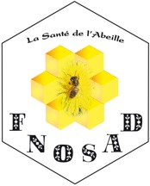

Une remise chez les fournisseurs partenaires sous présentation de votre carte de membre (Apiculture Route d’Or, Atlantique Apiculture).

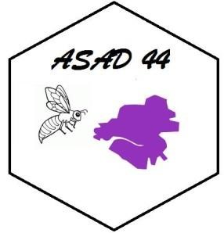

Association Sanitaire Apicole de Loire-Atlantique

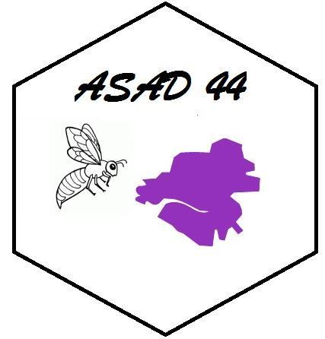
Défendre la santé de l’abeille,
Lutter contre ses ennemis,
Préserver la qualité des produits de la ruche en maintenant les bonnes pratiques apicoles.
Association Sanitaires Apicole de Loire-Atlantique 48 boulevard Meusnier de Querlon
44000 Nantes

